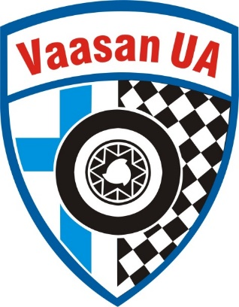

KILPAILUKUTSU

VAASAGP
LEIRIKISA

VAASA 4.5.2024

Vaasan Urheiluautoilijat ry

Vaasan Urheiluautoilijat ry kutsuu karting-kilpailijoita osallistumaan VaasaGP leiri-/iltakisoihin. Nämä säännöt on hyväksytty AKK:n luvalla, lupanumero 18652/FK/24.

Lauantaina 27.4.2024 ajetaan harjoituskilpailu, jossa luokkina Cadet, Micro, Raket95, Mini60, Raket 120, TAG.

OSANOTTO-OIKEUS

Kilpailu on avoin kaikille kyseisten luokkien ajajille, joilla on voimassa oleva AKK:n myöntämä kilpailijalisenssi.

PÄÄTOIMIHENKILÖT
Kilpailunjohtaja: MAARIT YLI-KIIKKA 0503161107
Tuloslaskentapäällikkö: JAAKKO HUHMARSALO
Turvallisuuspäällikkö: JANNE HAUTAMÄKI
Varikkopäällikkö: MARKO YLI-KIIKKA 0503515624

Tiedustelut
MAARIT YLI-KIIKKA puh. 0503161107
maarit.yli-kiikka@netikka.fi

KILPAILURATA
Kilpailu järjestetään Vaasan Pitkämäen karting-radalla. Radan pituus on 770m ja leveys 7,2m. Suurin sallittu automäärä radalla on 30kpl/erä.

Radan osoite: Rantamaantie 42, 65350 Vaasa
Lisätietoa Vaasan UA:n sivuilta: www.vaasanua.net.

KILPAILULUOKAT

RAKET 95
RAKET CADET
RAKET MICRO
MINI60
RAKET 120
TAG

Järjestäjällä on oikeus yhdistää luokkia.

ILMOITTAUTUMINEN

Ilmoittautumiset kilpailupaikalla alkaen n. klo 14:00.

OSALLISTUMISMAKSUT

Osallistumismaksu 35e.
Maksu suoritetaan paikan päällä ilmoittautumisen yhteydessä.

Ajanotto transponderi mahdollista vuokrata paikan päältä. Vuokra 20€.

VARIKKO

Kilpailijoilla tulee olla varikkopaikkansa pohjana poltto- ja voiteluainetta läpäisemätön peite. Sammutin oltava sääntökirjan mukaisesti.

Varikolla on noudatettava yleistä siisteyttä ja paikan tulee olla siisti koko kilpailutapahtuman ajan. Varikolle ei saa tuoda nestekaasulaitteita eikä siellä saa käsitellä avotulta.

YLEISMÄÄRÄYKSET

Kilpailun johdolla on oikeus tuomariston päätöksellä peruuttaa, siirtää tai keskeyttää kilpailu tai sen osa sekä antaa tarpeellisia lisämääräyksiä, mikäli olosuhteet niin vaativat.

Tässä leiri- / iltakisa I:ssä voi käyttää viimevuotisia kuivankelin ja sadekelin renkaita.

KIOSKI

Varikkoalueella kioski avoinna ja mahdollisuus ostaa grillattua makkaraa.

PALKINNOT

Palkinnot jaetaan kilpailupaikalla jokaiselle osallistujalle.

KILPAILUAIKATAULU

14:00 Ilmoittautuminen
15:15 Ohjaajakokous
15:45 Aika-ajot, alkuerät ja finaalit.
n. klo 18:30 Palkintojenjako

MUUTA

Radalla ja rata-alueella on samana päivänä 11-15 välisenä aikana alueleiri. Noudatathan erityistä varovaisuutta saapuessasi varikolle.

TERVETULOA KILPAILEMAAN!
Vaasan Urheiluautoilijat ry

